Управление по физической культуре и спорту Департамента образования, культуры и спорта
Орловской области
Федерация спортивного ориентирования
Орловской области
ОТКРЫТЫЙ
Чемпионат и Первенство Орловской области
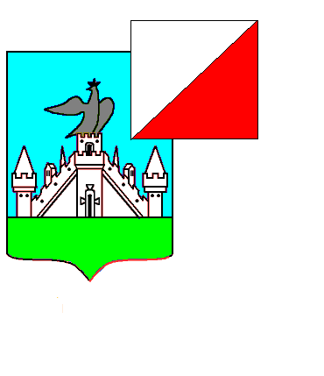
по спортивному ориентированию

25-26.10 2010 года

СОГЛАСОВАНО  Председатель ФСО  Орловской области  ___________ Н.И Чупиков | СОГЛАСОВАНО  Руководитель управления по  физической культуре и спорту Департамента образования, культуры и спорта Орловской области  _________ О.А. Смолина
ПОЛОЖЕНИЕ
о проведении Открытого Чемпионата и Первенства Орловской области по спортивному ориентированию

- Цели и задачи:
Привлечение широких масс молодежи к занятиям физической культурой и спортом; популяризация спортивного ориентирования; повышение спортивного мастерства спортсменов; пропаганда здорового образа жизни; отбор сильнейших спортсменов для участия в Республиканских соревнованиях.
- Время и место проведения (программа):
25 сентября 2010 года – лес Андриабуж – Спринт
26 сентября 2010 года – лес Андриабуж – Средняя дистанция
Участники соревнований:
К соревнованиям допускаются спортсмены коллективов физкультуры, спортклубов, учебных заведений, общеобразовательных школ, ДЮСШ, СДЮШОР, а также спортсмены участвующие лично, имеющих спортивную квалификацию не ниже 1-ю разряда в юношеских группах и не ниже 1 разряда во взрослых – в следующих возрастных категориях:
Чемпионат области
МЖ-Э – Мужчины и женщины, юниоры 1993 г.р. и старше
Первенство области
МЖ-12 – Юноши и девушки 1998 г.р. и моложе (до 12 лет);
МЖ-14 – Юноши и девушки 1996-1997 г.р. (до 14 лет);
МЖ-16 – Юноши и девушки 1994-1995 г.р. (до 16 лет);
МЖ-В – Мужчины и женщины 1970 г.р. и старше;
МЖ-Б – Мужчины и женщины 2-3 разрядов.
Условия соревнований, зачет и награждение:
Победитель соревнований определяется по каждому дню и по сумме двух дней соревнований в своей возрастной группе.
Победители и призеры каждого дня соревнований награждаются грамотами, при условии участия в каждой группе не менее 5-ти человек.
Победители и призеры по сумме двух дней соревнований награждаются грамотами и призами, при условии участия в каждой группе не менее 5-ти человек.
- Заявки:
Предварительные заявки подаются до 17 сентября 2010 года (СДЮШОР № 10, телефон 33-56-24, спорткомплекс Городской спортивно-оздоровительный центр, 3-й этаж). Официальные заявки с визой врача подаются непосредственно перед стартом 25 сентября 2010 года. Спортсмены, не имеющие допуск врача - к соревнованиям не допускаются.
- Руководство соревнованиями:
Соревнования организует и проводит Управление по физической культуре и спорту Департамента образования, культуры и спорта Орловской области; непосредственное руководство и проведение соревнований возлагается на Главную судейскую коллегию (ГСК), утвержденную Управление по физической культуре и спорту Департамента образования, культуры и спорта Орловской области.
- Финансирование:
Расходы связанные с организацией и проведением соревнований (питание судей, награждение, мед. обслуживание) несет Управление по физической культуре и спорту Департамента образования, культуры и спорта Орловской области.
Стартовый взнос:
МЖ-Э - 120 руб.
МЖ-12,14, 16, Б, В - 80 руб.
Члены ФСО Орловской обл. - 50%.
Аренда чипов: МЖ-Э, Б – 30 руб./день, МЖ-12, 14, 16, В – 10 руб./день.
Стартовый взнос расходуется на подготовку дистанций соревнований и печать спортивных карт.
- Проживание:
Проживание в спортивном зале Городского оздоровительного комплекса (г. Орел, ул. Маринченко, 9б) – 20 руб./день.

ОРГКОМИТЕТ

